Software - Tuning

Input-Shaper
Mithilfe eines Gyroskops wurde die Resonanz des Druckers ausgemessen, wodurch sowohl ein Input-Shaper, als auch eine optimierte Beschleunigung resultierte. Das Gyroskop wurde an das Hotend hingeschraubt.
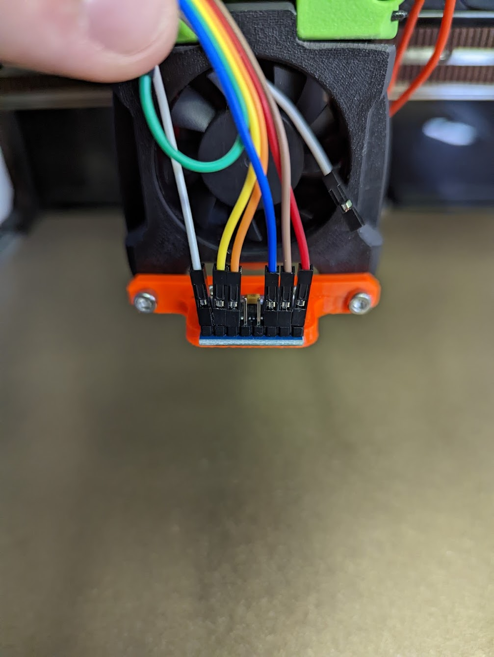

First Layer Calibration
Um einen guten ersten Layer drucken zu können, ist die FLC unabdingbar. Diese mussten wir in den vergangenen Wochen und Monaten öfter durchführen, da sich aufgrund einer Isolierung die Betthöhe angepasst hat.

